学习过程流程图

课程串讲
辅导教师在48小时内回复学生问题

注册、开课
课程学习

课
件
浏
览
学
习
笔
记
课
程
作
业

形 成 性 考 核

辅
导
答
疑
发布点评

发布点评

课程考试

网络课程学习指南

一、网络课程学习平台的登录
1. 打开IE浏览器，在地址栏中输入www.e-cufe.net，进入中央财经大学网络教育学院网站。

2. 单击“学生平台”按钮，在弹出的登陆对话框中，分别输入用户名和密码，单击“确定”即可进入学习平台。
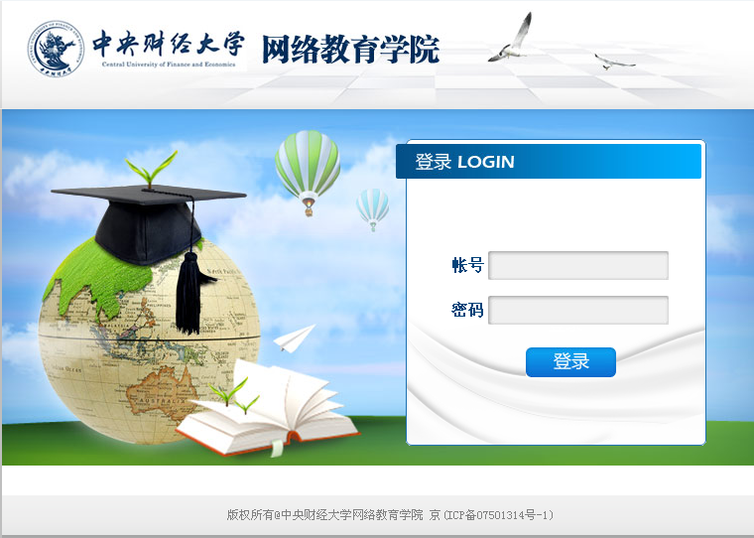
登录平台时，用户名为：学生本人学号；密码：学生本人身份证号码后六位。
二、教材信息的查看
中央财经大学网络教育主要是以课件学习为主，教材为网络学习的辅助参考资料，每个学期开始前，同学们可进入网络教育学院网站(www.e-cufe.net)，点击“教学专区”下的“教材信息”一栏，即可查找相关课程的教材信息。
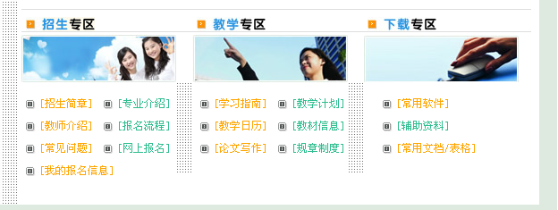三、导学资料的下载
1. 每阶段课程开始前，辅导老师都会为同学们提供这一阶段的“导学重点”以及在学习过程中有参考价值的学习资料，在阶段性作业截止后，辅导老师还会为大家提供这一阶段作业的参考答案及作业点评。
2. 在“课程相关信息”界面中，点击“导学资料”，即可查看到该门课程可供同学们下载的学习资料。点击要下载的文件名称即可下载相关学习资料。
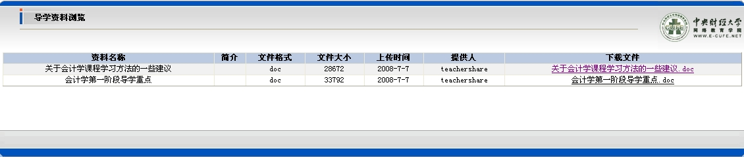
四、课程学习的开展
（一）登陆平台
1. 学生登陆学生平台，进入课程的“课程相关信息”页面，点击“课件点播”，即可进入课件浏览页面。
2. 学习平台界面如下：
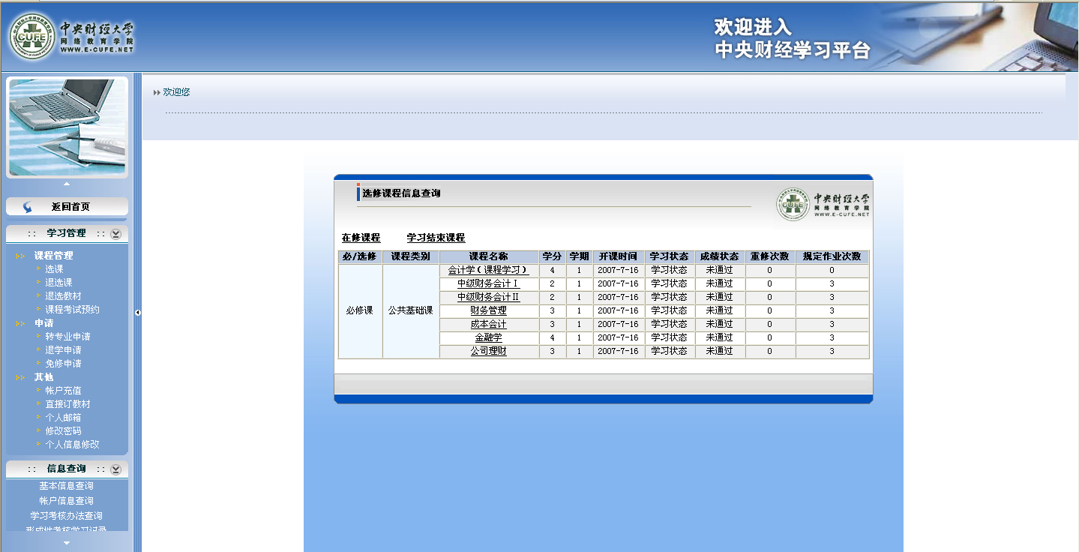
（二）课程学习
1．选择课程。单击要学习的课程名称，如单击“中级财务会计Ⅰ”，进入课程学习相关内容。
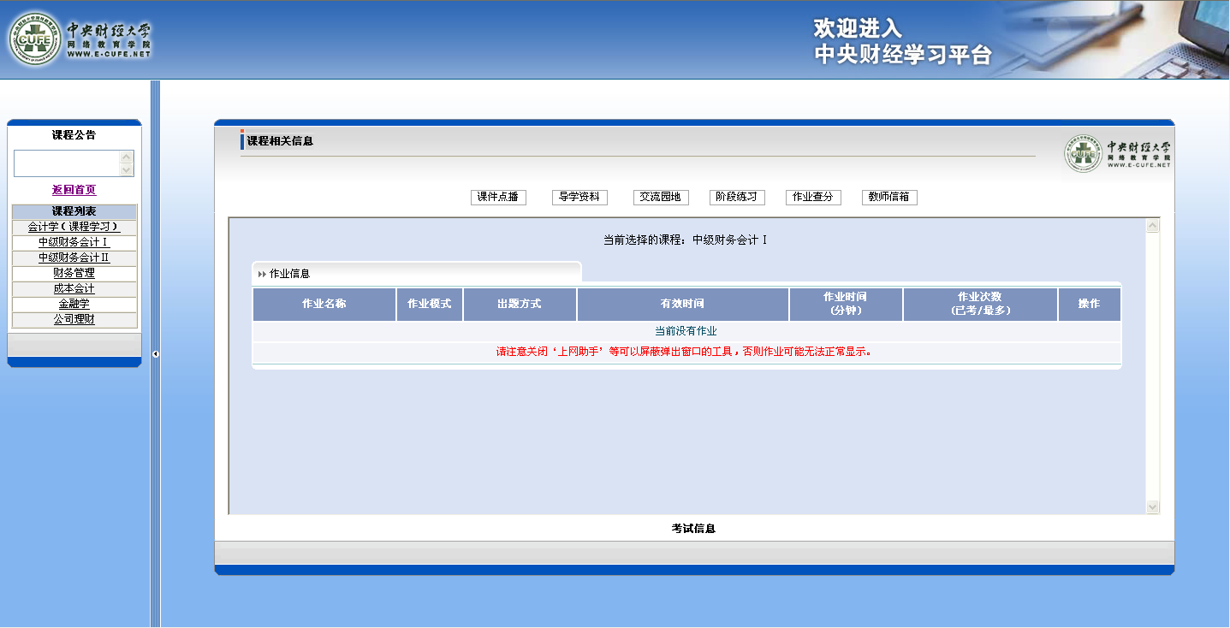
2．课件点播。单击“课件点播”，进入课件学习界面。
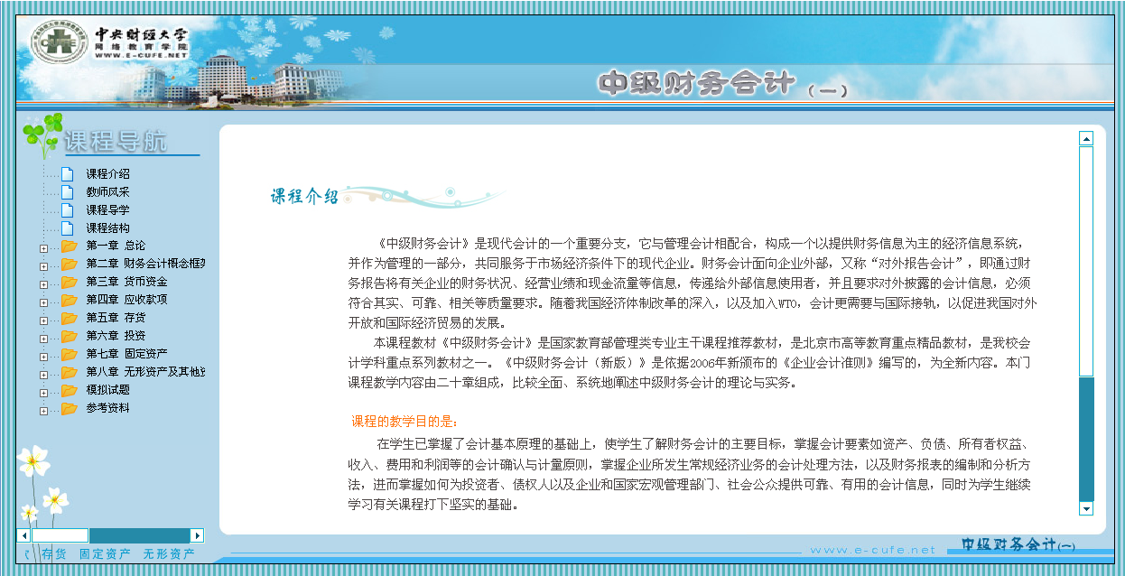
3. 单击左侧课程导航中相关的栏目名称即可学习对应的栏目内容。
观看教师授课视频：点击“课程讲解”栏目下的课程章节，即可观看该章节的授课视频及其配套幻灯片。
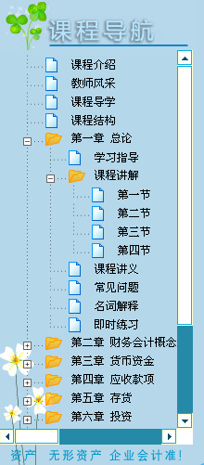
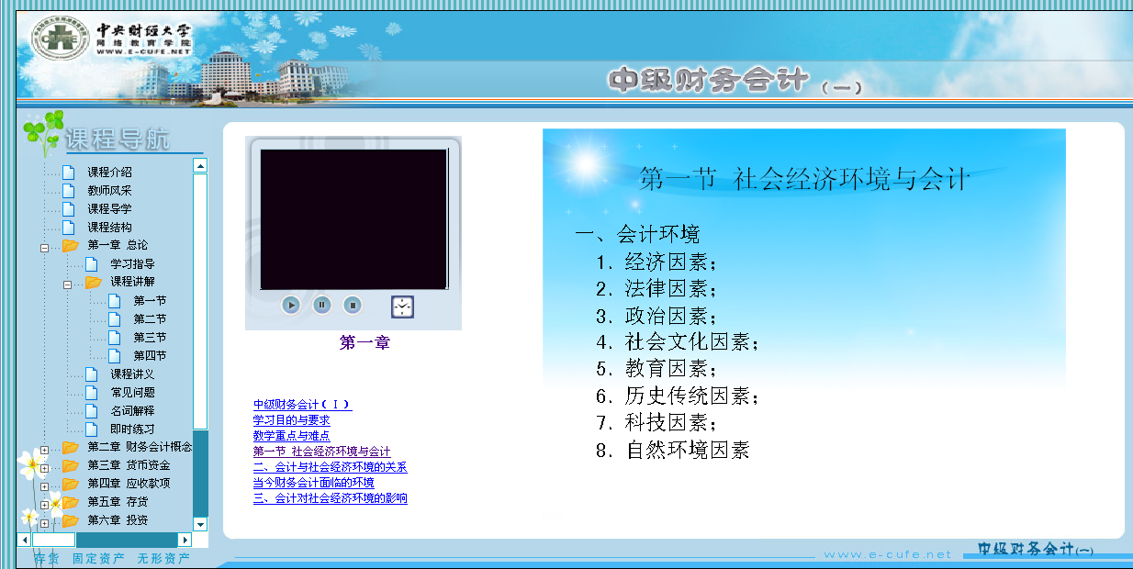
4. 每章学习的基本内容包括：课程讲解、案例分析、课程讲义、名词解释、例题分析、即时练习。综合性栏目包括：课程介绍、教师风采、课程导学、课程结构、模拟试题和参考资料。
五、交流园地的使用
1. 学生登陆学生平台，进入课程的“课程相关信息”页面，点击“交流园地”即进入了论坛，可进行相关课程的交流和答疑。在BBS中学生可以进行浏览帖子、发新帖、跟帖等操作。
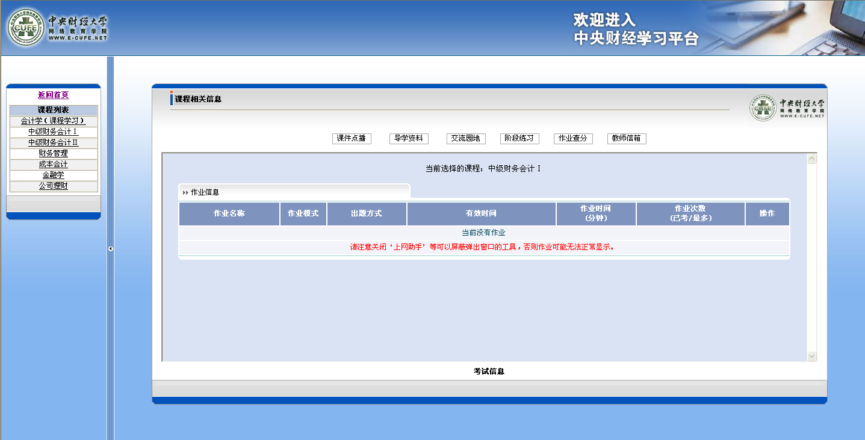
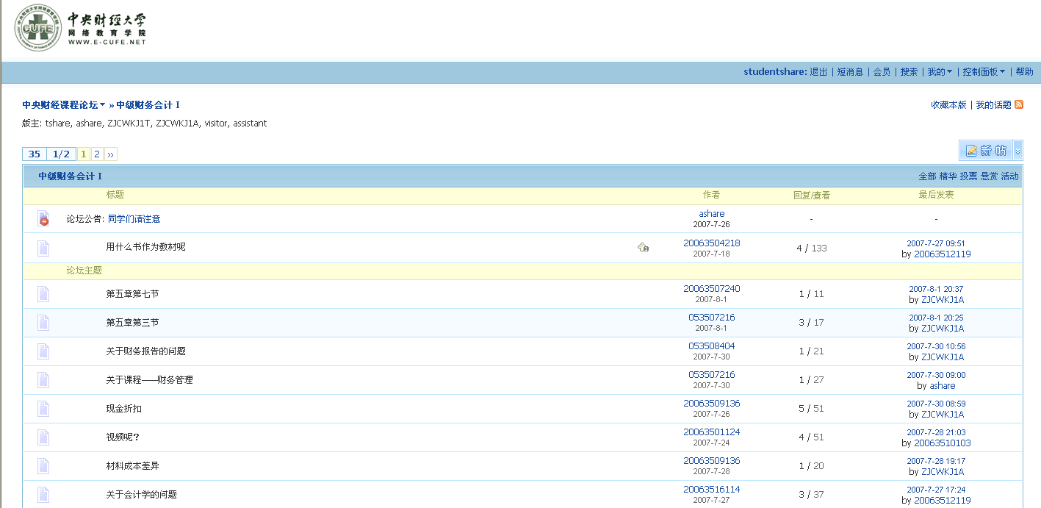

2. 发新帖：点击页面有“新帖”按钮，在“发新话题”页面中填写标题和内容，完成后点击下方的“发新话题”或可按 Ctrl+Enter进行发布。
倘若帖子内容中包含公式、表格等无法输入的内容，请将内容截图，并在“发新话题”界面下以附件的形式发送。
3. 注意：
（1）确保图片的扩展名正确以及大小控制在一定范围内。
（2）除图片以外，帖子长度务必符合要求。
或者是在“交流园地”主页面的下方的“快速发新话题”中发新帖。
4. 跟帖：除了论坛公告，学生可以对有兴趣的帖子进行跟帖。点击某贴的标题，浏览该帖全部内容，点击帖子右下方或者是右上方的“回复”或在该页面下方的“快速回复主题”中填写要回复内容点击左下角“发表帖子”或可按 Ctrl+Enter进行发布。
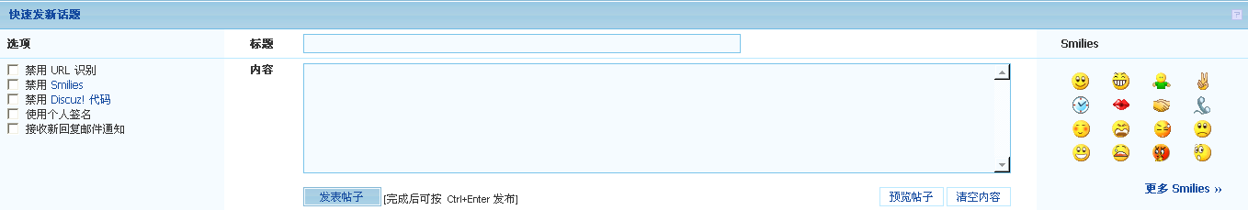

如果学生对跟帖的内容感兴趣，可以点击该帖内容右下角的“回复”，进行回复帖子操作。
5. 课程BBS发帖规则如下：
（1）遵守国家相关法律法规；
（2）严禁自发和转发含有宣扬封建迷信、邪教组织、破坏国家和平、损害国家声誉、公然侮辱他人等内容的文字、图片及链接等，如有发现立即删帖，并视情节严重网络教育学院将给予禁言；
（3）严禁发布广告和求购信息；
（4）针对同学们的提问，课程辅导教师会在48小时之内进行回答，请同学们耐心等待，不要重复发帖；
（5）建议同学们提问时发布新帖，尽量不要跟帖，以便辅导教师能及时看到并回答同学们的提问；
（6）建议同学们提问时能详细描述所提出的问题，以便辅导教师能及时找到问题并进行回答。
六、课程作业的完成
1．每学期开始前，学院会在网络教育学院网站（www.e-cufe.net）-教学日历栏目下发布关于课程阶段作业的时间安排。同学们务必在课程学习之前登陆网络教育学院网站浏览相关内容。
2. 在课程相关信息界面的“作业信息”中会出现相关课程作业的具体信息。

3．单击，单击提示框中“是”后进入作业系统即可在线答题。
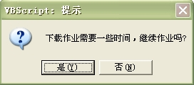
4. 作业完成后，单击作业系统界面右上角。单击确认框中的“确认” 提交答卷成功。
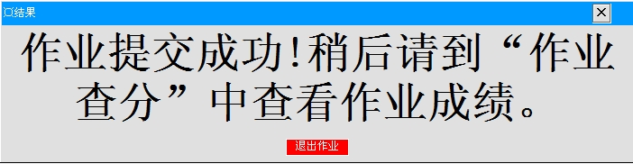
5．作业查分
在课程相关信息界面中，单击，即可查看该门课程作业的得分情况。如果作业当中包含主观题，则在教师评阅后方可点击进行作业成绩查询。
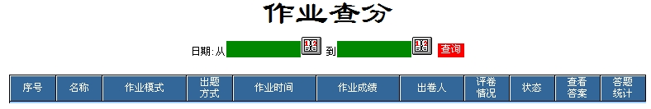
注意：根据中央财经大学网络教育学院的教学设置，目前作业标准答案是不通过进行查看的，作业结束后请同学们在相应课程的“导学资料”下载作业标准答案及点评。
6. 为了使学生能够顺利的完成网上作业，请同学们注意以下相关事项：
（1）课程作业采用的是网上作业系统，不提供纸制作业等作业形式。同学们需在学习系统平台中进行作业并保存作业与提交作业，否则将没有作业成绩。
（2）课程作业为计时作业，计时作业会限定作业时间和提交作业次数，请同学们务必谨慎提交作业信息，超过规定时间，系统将自动提交作业内容，超过规定的作业次数将不能继续作业。
（3）课程作业必须在有效期内提交，否则将不能再提交该作业，该次作业成绩记为0分。请同学们及时了解课程作业相关信息，作业关闭以后未完成作业的同学不能补交。
（4）如果遇到系统问题或者网络故障，致使非正常退出作业状态，计时作业系统将不会默认此作业已提交，但在正常情况下，倘若超过规定的作业时间，系统会自动提交该课程作业。
七、学习笔记的提交
（一）登录学生平台，在“课程相关信息”中点击进入“学习笔记”界面，按要求下载学习笔记模板，并在规定期限内提交学习笔记。
（二）操作说明：
1. 登录学生平台，进入学生课程列表页面，如图1所示：
图1
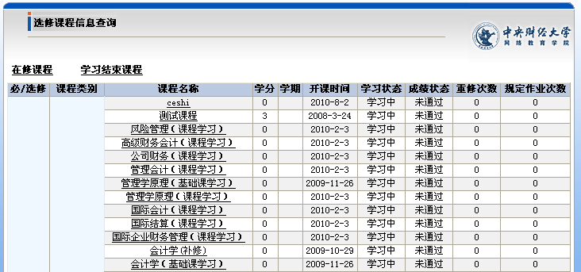
2. 点击课程名称进入课程信息页面，如图2所示。
图2
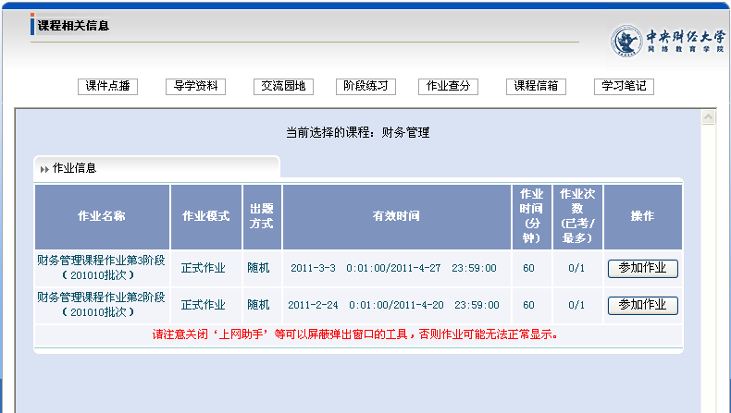
3. 点击页面右上角“学习笔记”按钮进入学习笔记提交页面，如图3所示。
图3
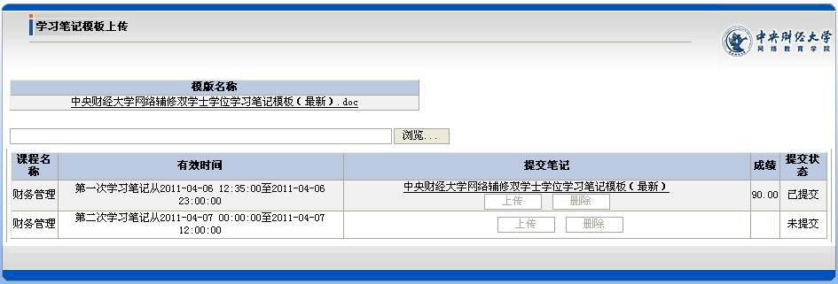
4. 查看学习笔记模板：单击学习笔记模板名称，可下载浏览学习笔记模板，按照学习笔记模板的要求完成各阶段学习笔记。
5. 上传学习笔记：在图3页面中，通过【浏览】选择要上传的学习笔记，在学习笔记提交的有效时间内，选择某一阶段的学习笔记文档（word文档），点击【上传】按钮将学习笔记上传至该次学习笔记任务中，等待教师评阅。
6. 查询学习笔记成绩：待教师批阅笔记完毕后，学生可在此页面查询本阶段学习笔记成绩。
7. 说明：
（1）在学习笔记有效时间内，学生可反复上传学习笔记，或删除学习笔记，新上传学习笔记覆盖已上传学习笔记。待教师评阅笔记完毕后，学生不可以再删除或重新上传。
（2）学习笔记必须在有效期内提交至平台中，超过规定期限将无法再在平台上提交笔记，该次学习笔记成绩记为0分。

